Учебная дисциплина: МДК 04.01 Технологические процессы контроля качества.
Дата:. 26 ноября 2020г.
Группа: 51с по специальности 22.02.06 Сварочное производство
Тема: Контроль проникающим излучением (рентгено- и гамма-графия).
Радиационная дефектоскопия - рентгено- и гамма-графический метод контроля.Рентгено- и гамма-графия - это метод получения на рентгеновской пленке или экране изображения предмета (изделия), просвечиваемого рентгеновским или гамма-излучением. Он основан на способности рентгеновского и гамма-излучения проходить через непрозрачные предметы, в том числе через металлы, и действовать на рентгеновскую пленку и некоторые химические элементы, благодаря чему последние флуоресцируют (светятся).
При этом дефекты, встречающиеся при сварке в теле изделия и чаще всего имеющие характер пустот (непроваров, трещин, раковин, пор и т. д.), на рентгеновской пленке (на рентгенограммах) имеют вид пятен (раковины, поры) или полос (непроваров).
Как правило; просвечивают 3 - 15% общей длины сварного шва. У особо ответственных конструкций просвечивают все швы.
Рентгеновские аппараты, применяемые для контроля изделий, состоят из рентгеновской трубки, источника питания и пульта управления. В качестве источника питания применяют повышающий трансформатор, во вторичную цепь которого включают кенотроны для выпрямления анодного тока и высоковольтные конденсаторы, позволяющие удвоить или утроить напряжение вторичной обмотки трансформатора.
В зависимости от режима просвечивания (при толщине металла До 50 мм), качества пленки и правильности дальнейшей ее обработки удается выявить дефекты размером 1 - 3% от толщины контролируемых деталей.
В настоящее время широкое применение нашли рентгеновские аппараты РУП-120-5-1, РУП-200-5, РУП-400-5, Мира-2Д и Мира-3Д и др.
Гамма-излучение образуется в результате внутриатомного распада радиоактивных веществ. В качестве источников гамма-излучения применяют следующие радиоактивные вещества: тулий-170, иридий-192, цезий-13 7, кобальт-60 для просвечивания металла толщиной 1-60 мм.
Гамма-излучение, действуя на пленку так же, как и рентгеновское, фиксирует на ней дефекты сварки. Чувствительность гамма-контроля ниже чувствительности рентгеновских снимков; например, на гамма-снимках при просвечивании стали толщиной 10-15 мм кобальтом-60 выявляются дефекты глубиной 0,5 - 0,7 мм, тогда как на рентгеновских снимках видны дефекты глубиной 0,1-0,2 мм.
Чувствительность гамма-снимков, полученных при помощи радиоактивных изотопов - тулия-170, иридия-192 и других, приближается к чувствительности рентгеновских.
Гамма-излучение вредно для здоровья человека, поэтому ампулы с радиоактивным веществом помещают в специальные аппараты - гамма-установки, имеющие дистанционное управление
Сварный шов при радиационной дефектоскопии бракуется, если на рентгеновском или гамма-снимке обнаружены следующие дефекты:
- шлаковые включения или раковины по группе А (отдельные дефекты) и В (скопление дефектов) размером по высоте шва более 10% толщины стенки, если она не превышает 20 мм, а также более 3 мм при толщине стенки более 20 мм;
- шлаковые включения, расположенные цепочкой или сплошной линией вдоль шва (группа Б), при суммарной их длине, превышающей 200 мм на 1 мшва;
поры, расположенные в виде сплошной сетки;
- скопление на отдельных участках шва свыше пяти пор на 1 см² площади шва.
Дефекты распределяют по группам А, Б, В по следующим признакам:
А - отдельные дефекты, которые по своему расположению не образуют цепочки или скопления;
Б - цепочка дефектов, расположенных на одной линии в количестве более трех с расстоянием между ними, равным трехкратной величине дефектов и менее;
В - скопление дефектов в одном месте с расположением их в количестве более трех с расстоянием между ними, равным трехкратной величине дефектов и менее.
Схема проведения радиационного контроля практически для всех его видов схожа - через объект контроля пропускается ионизирующее излучение, которое фиксируется специальным экраном, это может быть рентгеновская плёнка, или флуоресцирующий экран и т.д. Чаще всего используется рентгенография (радиография) и гаммаграфия.
Рассмотрим основные этапы радиационного метода на примере радиографии:
- подготовка поверхности к контролю - зачистка от брызг металла, неровностей и инородных элементов, которые могут помешать расшифровке снимка;
- установка источника рентгеновского излучения, эталонов чувствительности (для определения чувствительности контроля) и принимающего экрана (рентгеновскую плёнку);
- просвечивание объекта контроля рентгеновским излучением;
- проявление полученных фотографий в специальном помещении со специальными осветителями - негатоскопами;
- расшифровка снимков.
Главное преимущество этих методов в том, что они позволяют обнаруживать практически любые дефекты, и поэтому радиографический метод, в частности, прописан как обязательный для некоторых случаев в СНиП 3-05-05-84 "Технологическое оборудование и технологические трубопроводы", СНиП III-42-80 "Магистральные трубопроводы" и др.

Выбор типа источника ионизирующего излучения осущетсвляется на основании данных о контролируемом материале и просвечиваемой толщине в соответствии с таблицей 1.
Таблица 1
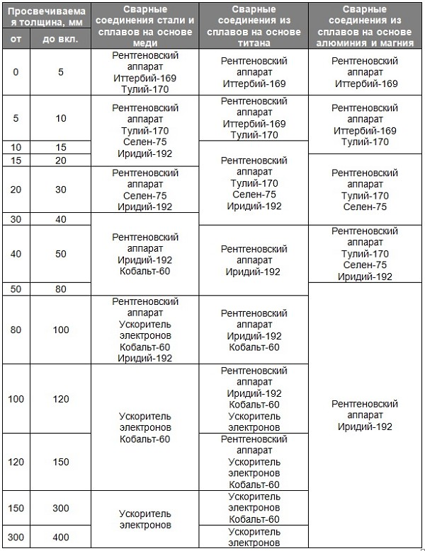
Контрольные вопросы:
1. Где применяют рентгенографию?
2. При контроле качества сварных соединений какие источники излучения применяют?
3.Перечислите порядок выполнения контроля?

Домашнее задание:
1.Изучить электронный материал и составить конспект урока.
2.Ответить на вопросы и отправить ответы по почте
kydryavcewa@inbox.ru

Учебная дисциплина: МДК 04.01 Технологические процессы контроля качества.
Дата:. 26 ноября 2020г.
Группа: 51с по специальности 22.02.06 Сварочное производство
Тема: Ультразвуковой контроль.
Ультразвуковой метод контроля был предложен советским физиком С.Я. Соколовым в 1928 году и в настоящее время является одним из основных методов неразрушающего контроля. Методы ультразвуковой дефектоскопии позволяют производить контроль сварных соединений, сосудов и аппаратов высокого давления, трубопроводов, поковок, листового проката и другой продукции. Ультразвуковой контроль является обязательной процедурой при изготовлении и эксплуатации многих ответственных изделий, таких как части авиационных двигателей, трубопроводы атомных реакторов или железнодорожные рельсы.
По сравнению с другими методами неразрушающего контроля ультразвуковой метод обладает важными преимуществами:
- высокая чувствительность к наиболее опасным дефектам типа трещин и непроваров
- низкая стоимость
- безопасность для человека (в отличие от рентгеновской дефектоскопии)
- возможностью вести контроль непосредственно на рабочих местах без нарушения технологического процесса
- при проведении УЗК исследуемый объект не повреждается
- возможность проводить контроль изделий из разнообразных материалов, как металлов, так и неметаллов.
К недостаткам ультразвукового метода контроля можно отнести невозможность оценки реального размера и характера дефекта, трудности при контроле металлов с крупнозернистой структурой из-за большого рассеяния и сильного затухания ультразвука, а также повышенные требования к состоянию поверхности контроля (шероховатости и волнистости).
Многообразие задач, возникающих при необходимости проведения неразрушающего контроля различных изделий, привело к разработке и использованию ряда различных акустических методов контроля. Согласно ГОСТ 23829-85 акустические методы контроля делятся на 2 большие группы: использующие излучение и приём акустических колебаний и волн (активные методы) и основанные только на приёме колебаний и волн (пассивные методы).
Наиболее широкое распространение в практике ультразвуковой дефектоскопии нашли методы прохождения и отражения (импульсные методы), реже применяют другие методы: резонансный, импедансный и метод акустической эмиссии.
Импульсные методы (прохождения и отражения)
Среди многочисленных методов прохождения и отражения на сегодняшний день наибольшее применение в дефектоскопии нашли: теневой, зеркально-теневой, и эхо-метод. Эхо-метод, в отличии от других, применим при одностороннем доступе к исследуемому объекту, и при этом позволяет определить размеры дефекта, его координаты и характер. В общем случае, суть перечисленных методов заключается в излучении в изделие и последующем принятии отраженных ультразвуковых колебаний с помощью специального оборудования - ультразвукового дефектоскопа и пьезоэлектрического преобразователя (ПЭП) и дальнейшем анализе полученных данных с целью определения наличия дефектов, а также их эквивалентного размера, формы, вида, глубины залегания и пр. Чувствительность ультразвукового контроля определяется минимальными размерами выявляемых дефектов или эталонных отражателей, выполненных в контрольном образце предприятия (СОП). В качестве эталонных отражателей обычно используют плоскодонные сверления, ориентированные перпендикулярно направлению прозвучивания, а также боковые сверления или зарубки.
Самой массовой областью применения ультразвуковой дефектоскопии являются сварные соединения. Основным документом в России по ультразвуковому контролю сварных швов является ГОСТ Р 55724-2013 «Контроль неразрушающий. Соединения сварные.
Методы ультразвуковые», в котором рассмотрены в полном объёме методы контроля стыковых, тавровых, нахлесточных и угловых сварных швов, выполненных различными способами сварки. Также в нём подробно описаны калибровочные (стандартные) образцы СО-2, СО-3 и СО-3Р, V-1, V-2 и контрольные (стандартные) образцы предприятия (СОП), необходимые для настройки дефектоскопа, а также параметры для их изготовления. Проведение ультразвукового контроля сварных соединений и наплавок оборудования и трубопроводов атомных энергетических установок регламентируется документом ПНАЭ Г-7-030-91 «Унифицированные методики контроля основных материалов (полуфабрикатов), сварных соединений и наплавки оборудования и трубопроводов атомных энергетических установок. Ультразвуковой контроль».
В зависимости от области использования, различают ультразвуковые дефектоскопы общего и специального назначения. Дефектоскопы общего назначения могут использоваться для контроля самой разнообразной продукции, а специализированные дефектоскопы созданы для решения узкоцелевых задач. К наиболее популярным моделям ультразвуковых дефектоскопов общего назначения относятся:
В зависимости от области использования, различают ультразвуковые дефектоскопы общего и специального назначения. Дефектоскопы общего назначения могут использоваться для контроля самой разнообразной продукции, а специализированные дефектоскопы созданы для решения узкоцелевых задач. К наиболее популярным моделям ультразвуковых дефектоскопов общего назначения относятся:
Ультразвуковой дефектоскоп УД2-70 | Ультразвуковой дефектоскоп А1214 Expert | Ультразвуковой дефектоскоп УСД-60 | Ультразвуковой дефектоскоп УД2В-П46 | Ультразвуковой дефектоскоп STARMANS DIO 1000 SFE
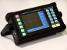 | 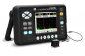 | 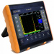 | 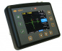 | 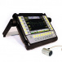
Ультразвуковая толщинометрия (резонансный и импульсный метод)
Как правило, ультразвуковой метод толщинометрии применяют в случаях недоступности или труднодоступности объекта для измерения его толщины механическим измерительным инструментом. Ультразвуковая толщинометрия - неотъемлемая процедура при определении толщины стенок труб, котлов, сосудов, то есть объектов замкнутого типа или с односторонним доступом, а также объектов судостроительного и судоремонтного производства. Современные ультразвуковые толщиномеры позволяют измерять толщины от 1 до 50 мм с точностью ±0,001 мм. По физическим принципам, используемым для измерения толщины, акустические толщиномеры делят на резонансные и эхо-импульсные.
Резонансный метод контроля основан на возбуждении и анализе резонансных колебаний в исследуемом объеме изделия, при этом исследование проводится при доступности одной стороны изделия, а погрешность метода составляет менее 1%. Резонансным методом измеряют толщину стенок металлических и некоторых неметаллических изделий (керамика, стекло, фарфор). Кроме того, при помощи резонансной дефектоскопии можно выявлять зоны коррозионного поражения, зоны непроклея и непропоя листовых соединений, зоны расслоения в биметаллах, тонких листах. Резонансные методы вынужденных колебаний в настоящее время не имеют широкого применения, так как задачи дефектоскопии и толщинометрии более точно решают импульсные ультразвуковые методы.

Контрольные вопросы:
1. Где применяют ультрозвуковой метод контроля?
2. Преимущества ультрозвукового метода контроля?
3. Недостатки ультрозвукового метода контроля?
4. Дайте характеристику импульсивному методу контроля?

Домашнее задание:
1.Изучить электронный материал и составить конспект урока.
2.Ответить на вопросы и отправить ответы по почте
kydryavcewa@inbox.ru

